**Manual de usuario**

Primero que todo les dejo la ubicación de nuestro programa:

**Disco local (C:), carpeta xampp, carpeta htdocs y carpeta archivo_univalle**

Para empezar a utilizar el programa de archivo, debemos abrir **XAMPP**, una vez abierto, nos aparecerá la siguiente ventana, debemos iniciar solamente **Apache** y **MySQL**, para iniciarlos, damos click en los botones Start, que aparecen al frente de los dos módulos.

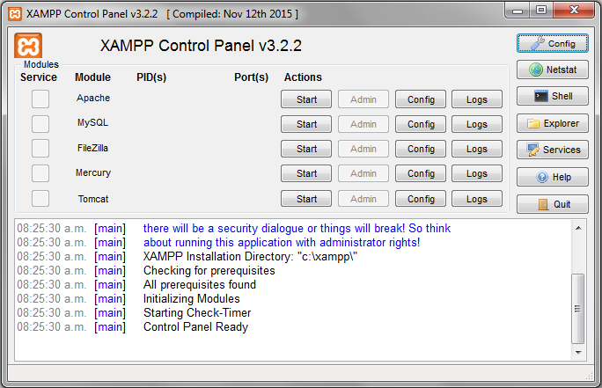

Una vez iniciados, los módulos aparecerán en verde, como aparece en la siguiente imagen.

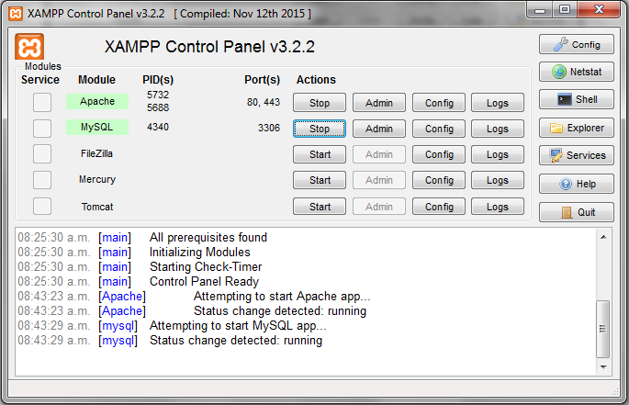

Luego, debemos iniciar el programa desde un navegador web como Google Chrome o Mozilla Firefox, los link son los siguientes: <http://localhost/archivo_univalle/index.php>. Con este link, abrimos la página de inicio para poder trabajar en el programa.

<http://localhost/phpmyadmin/>. Con este link, abrimos la página de la base de datos.

También podemos abrirlo desde los botones Admin respectivamente.

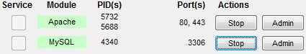

Una vez que abrimos el programa en el navegador nos aparecerá así:

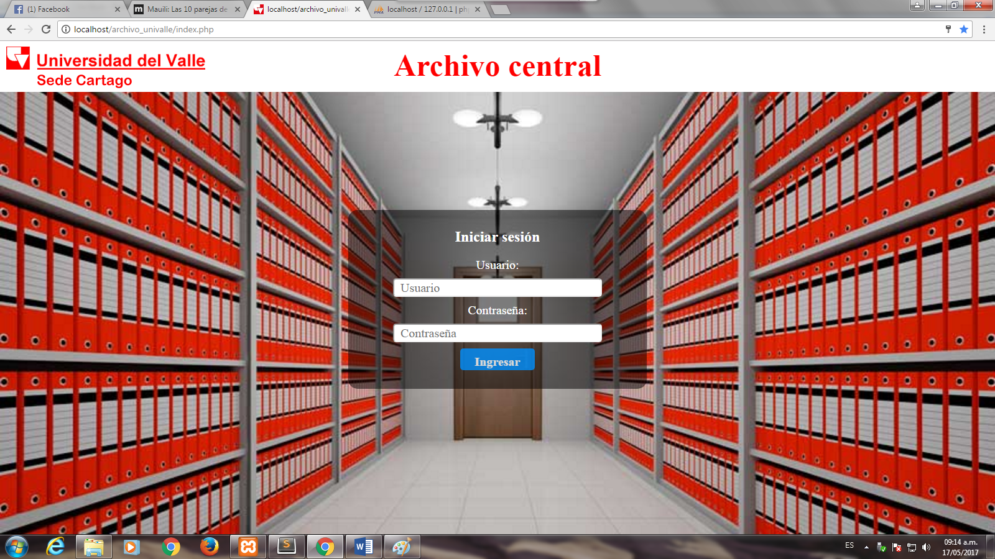

Para poder iniciar sesión, escribimos el nombre de usuario y la contraseña en sus respectivas casillas y le damos click en el botón Ingresar.

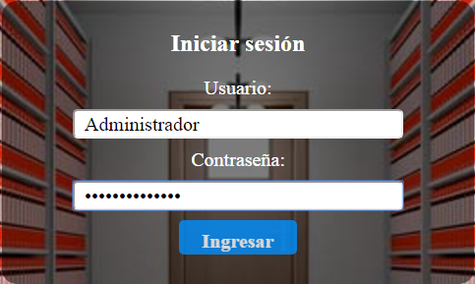

Una vez que ingresamos, nos abre el **Menú principal**, allí nos aparece un recuadro con varias opciones, para seleccionar la que necesitemos.

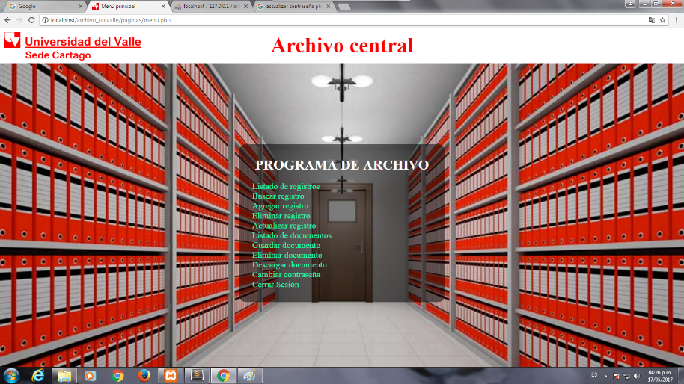

Esas opciones son las siguientes:

* **Listado de registros**
* **Buscar registro**
* **Agregar registro**
* **Eliminar registro**
* **Actualizar registro**
* **Listado de documentos**
* **Guardar documento**
* **Eliminar documento**
* **Descargar documento**
* **Cambiar contraseña**
* **Cerrar sesión**

En **Listado de registros**, podemos ver todos los registros que tenemos almacenados en la base de datos, para ingresar, damos click en donde dice **Listado de registros**. Aquí vemos un ejemplo de unos posibles registros:

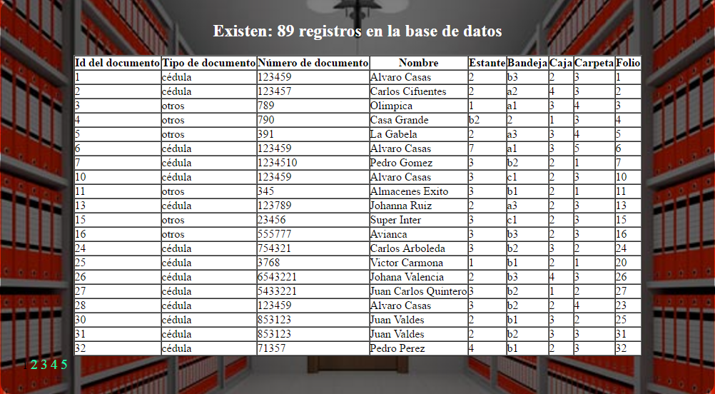

En **Buscar registro**, podemos seleccionar solo el registro que necesitamos ver, lo podemos buscar ya sea por nombre o por documento de identidad, luego damos click en Buscar.

**Nota**: Lo podemos buscar ya sea por documento de identidad, con el nombre(s) y apellido(s), o si no nos acordamos del nombre completo, lo podemos buscar ya sea con el nombre, con el apellido o si buscamos por una letra, nos saldrán todos los registros que contengan dicha letra, aquí vemos unos ejemplos:

Por documento de identidad

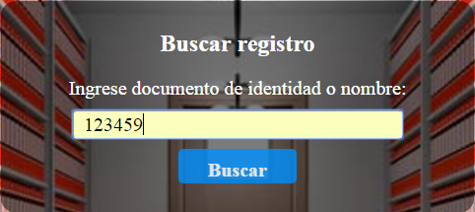

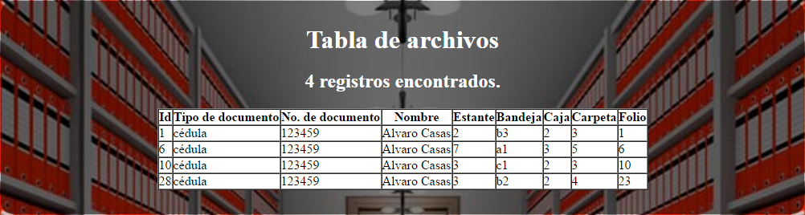

Por nombre(s) y apellido(s).

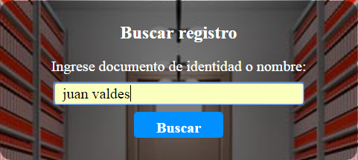

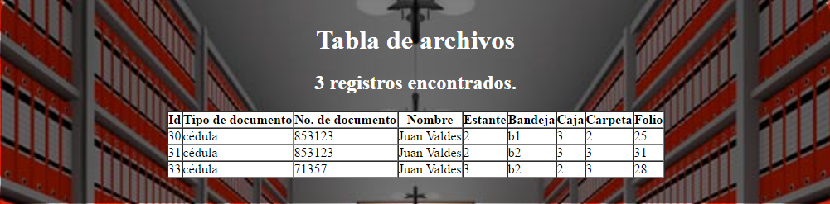

Por nombre

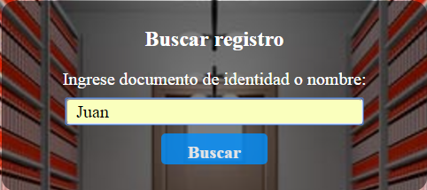

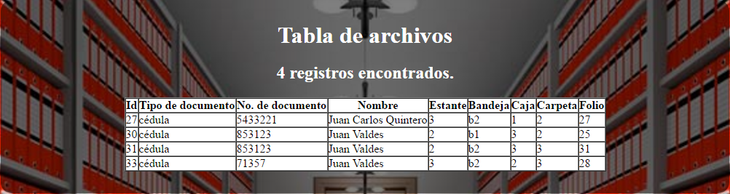

Por una letra

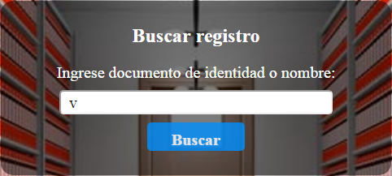

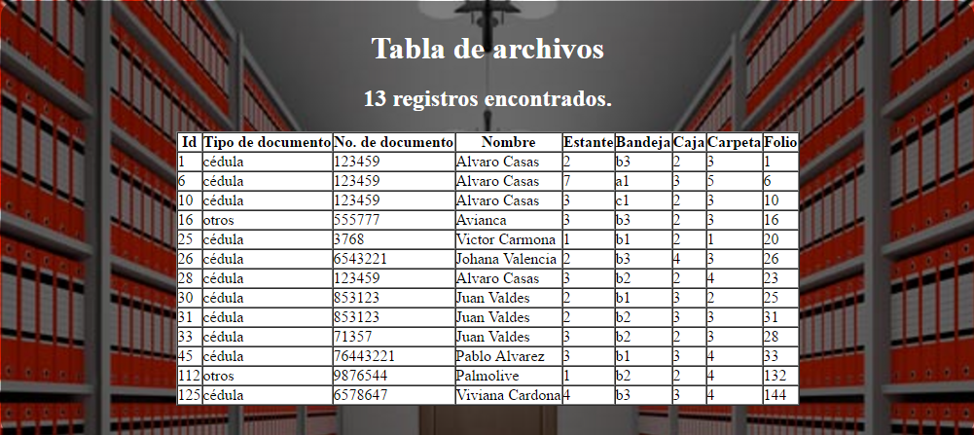

**Nota**: Si queremos buscar otro registro, podemos darle click en la opción **Regresar**, si deseamos salir del buscador, le damos click en la opción **Menú principal** o si queremos salirnos del programa le damos click en la opción **Cerrar Sesión**, las opciones aparecen en la parte superior derecha de la página.

Esta opción funciona, no solo en **Buscar registro** si no también en **Agregar registro**, **Eliminar registro** y **Actualizar registro**.

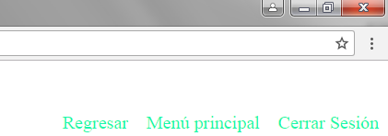

En **Agregar registro**, llenamos todos los campos con la información pertinente, si alguno de los campos no es llenado, nos saldrá un aviso solicitándonos completar el campo, luego damos click en el botón Ingresar. Aquí vemos un ejemplo:

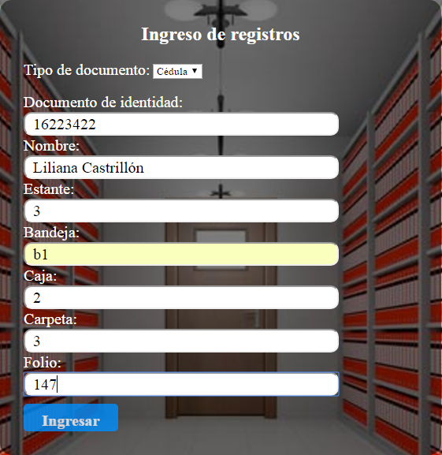

Nos saldra un aviso de si estamos seguros de querer continuar, si estamos seguros le decimos **OK**, esta opción también aparece en **Eliminar registro**, **Actualizar registro**, **Guardar documento**, **Eliminar documento** y **Descargar documento**.

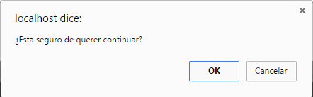

Luego nos mostrara un aviso que dice que los datos fueron insertados correctamente, en caso de salir un error, lo ideal sería repetir el proceso.

En **Eliminar registro**, solo debemos escribir el número del Id del documento y darle click en el botón Eliminar. Para saber cuál es el Id del documento, solo basta con ubicarnos en el **Menú principal** y dar click en el **Listado de registros** y nos aparecerán todos los registros, allí buscamos el que necesitamos y podremos ver su Id del documento.

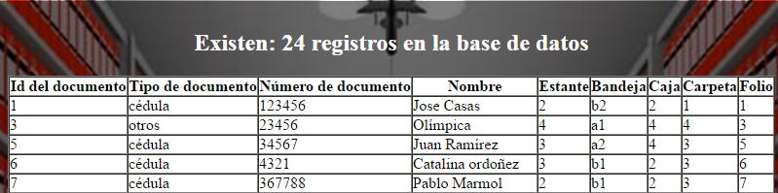

Por ejemplo si digitamos el número 5, nos eliminara todo el registro que contiene el nombre Juan Ramírez.

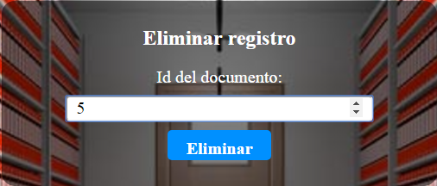

Al darle click en el botón Eliminar, ya no quedará el registro en la base de datos y al buscarlo no aparecerá. Aquí el ejemplo una vez eliminado.

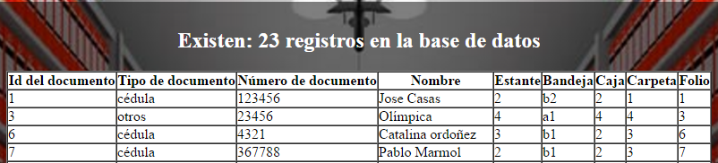

En **Actualizar registro**, debemos tener en cuenta el Id del documento, luego llenamos toda la información pertinente, para que nos actualice.

Por ejemplo, vamos a actualizar el registro con el Id del documento número 6.



Como podemos observar, tiene los siguientes campos:



Llenamos todos los campos con la información requerida y damos click en el botón Actualizar, debe quedar algo parecido a la siguiente imagen:

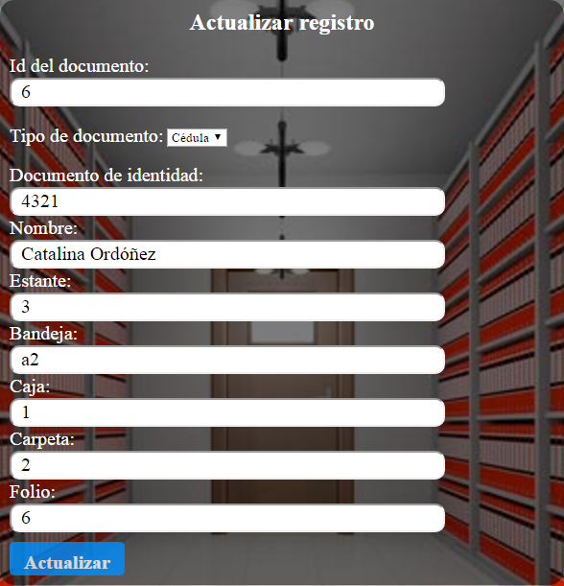

**Nota**: Una vez vayamos a actualizar un registro, debemos llenar todos los campos, para evitar que quede con campos vacios.

Después de llenar la información, le damos click en el botón Actualizar. Una vez actualizado, quedará así:



Nótese que aunque digitamos todos los campos, solo nos interesaba cambiar los campos de **Nombre**, **Bandeja**, **Caja y Carpeta**.

En **Listado de documentos**, podemos ver todos los documentos tales como Word, Excel, PDF o de otro tipo.

Para ver la ubicación de la carpeta, accedemos por:

**Disco local (C:)**, abrimos la carpeta llamada **xampp**, después abrimos la carpeta llamada **htdocs**, luego abrimos la carpeta llamada **archivo_univalle** y por ultimo abrimos la carpeta llamada **documentos**.

Aquí vemos un ejemplo de diferentes tipos de extensiones que se pueden almacenar.

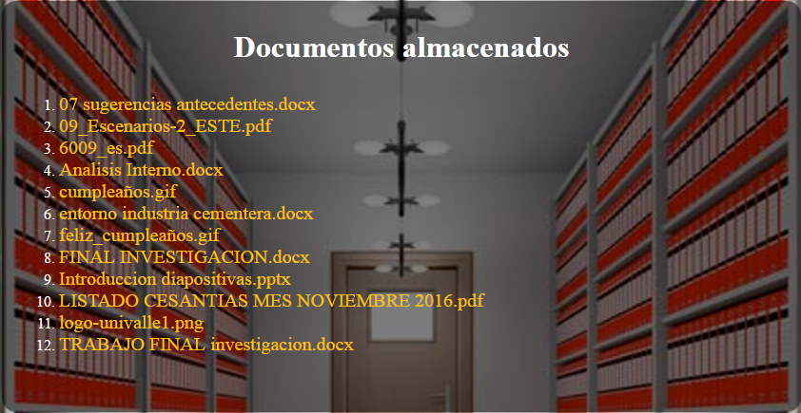

En **Guardar documento**, podemos seleccionar un archivo Word, Excel, PDF o de otro tipo, para almacenarlo en la carpeta llamada **documentos**. Para hacer esto, damos click en el botón Seleccionar.

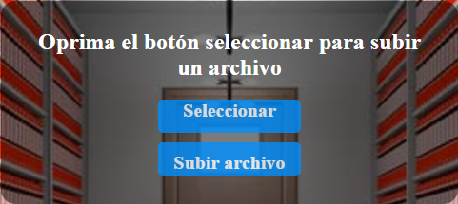

Luego se abre un recuadro donde podemos buscar el archivo que deseamos guardar, una vez seleccionado le damos click en el botón Abrir.

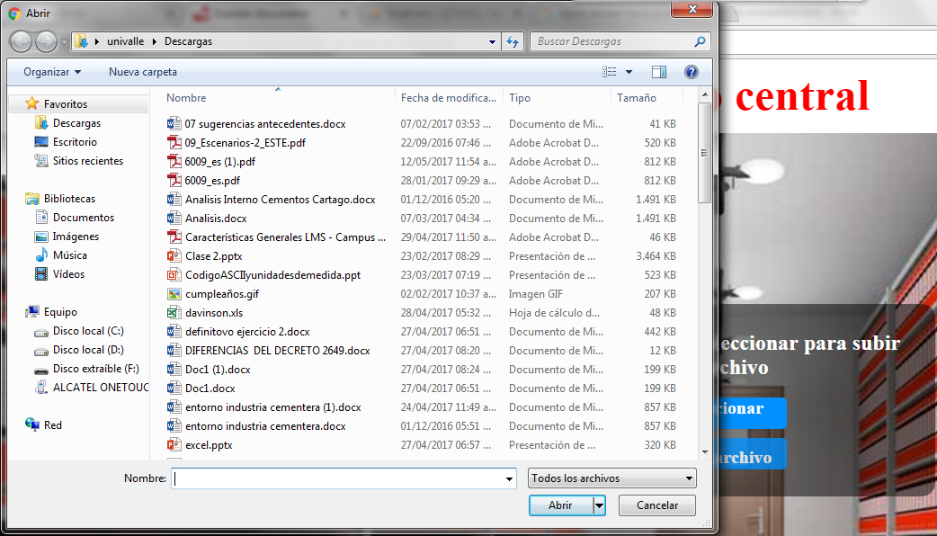

Por último, debemos dar click en el botón Subir archivo, al final quedara guardado en la carpeta **documentos**.



En **Eliminar documento**, podemos seleccionar un archivo Word, Excel, PDF o de otro tipo, para eliminarlo de la carpeta llamada **documentos**. Para hacer esto, damos click en el botón Seleccionar.

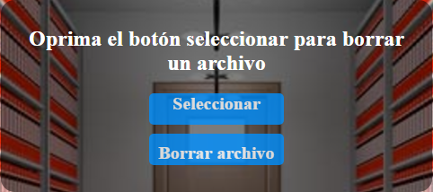

Luego se abre un recuadro donde podemos buscar el archivo que deseamos eliminar, una vez seleccionado le damos click en el botón Abrir. Debemos tener en cuenta que seleccionemos el archivo de la carpeta **documentos.**

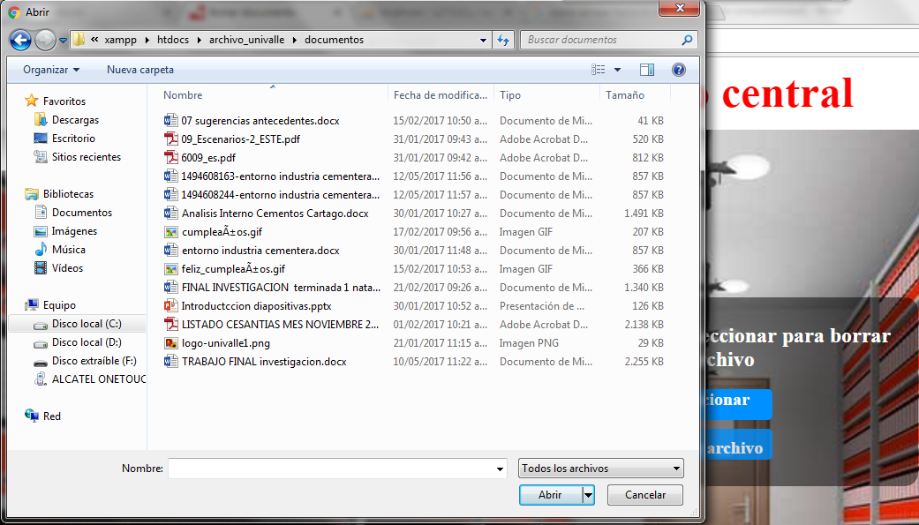

Por último, debemos dar click en el botón Borrar archivo, al final quedara eliminado de la carpeta **documentos**.



En **Descargar documento**, podemos seleccionar un archivo Word, Excel, PDF o de otro tipo, para descargarlo de la carpeta llamada **documentos**. Para hacer esto, damos click en el botón Seleccionar.

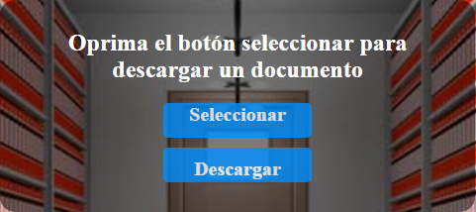

Luego se abre un recuadro donde podemos buscar el archivo que deseamos descargar, una vez seleccionado le damos click en el botón Abrir. Debemos tener en cuenta que seleccionemos el archivo de la carpeta **documentos.**

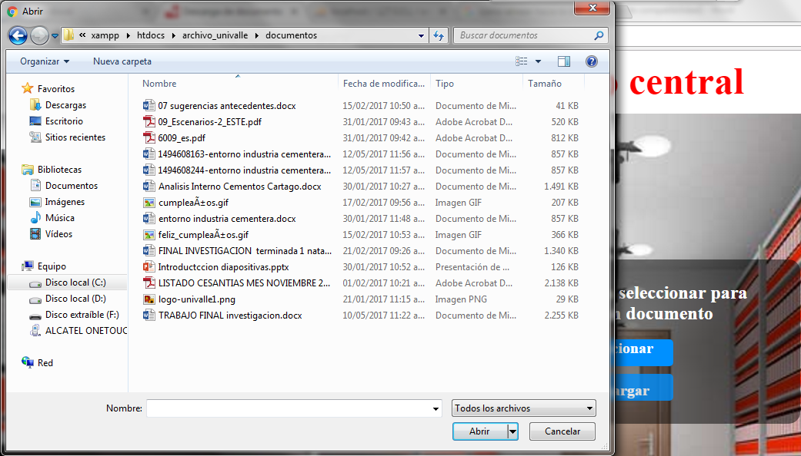

Por último, debemos dar click en el botón Descargar, al final quedara descargado de la carpeta **documentos**.



**Nota**: No debemos olvidar crear una copia de seguridad de nuestros documentos, para ello, le damos click derecho a la carpeta **documentos** y le damos click en **Copiar**.

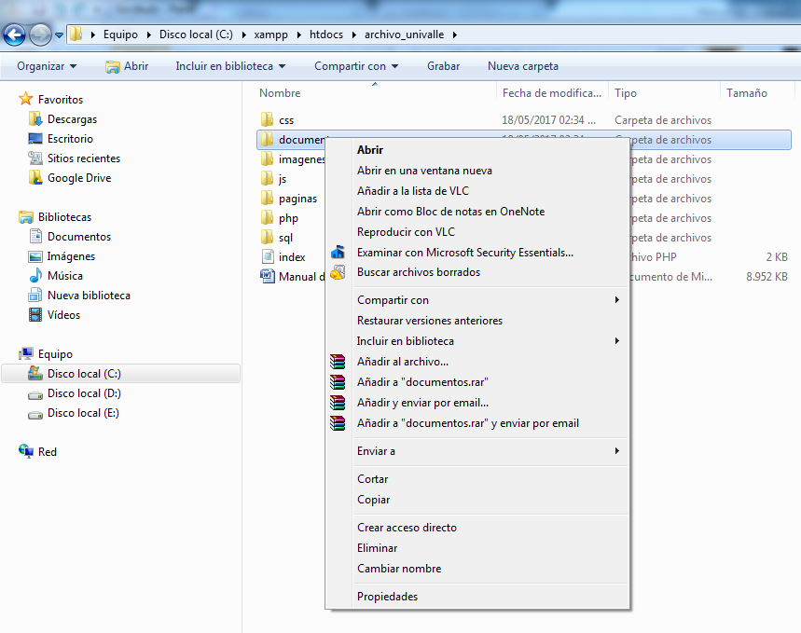

Luego nos ubicamos en la carpeta donde vayamos a guardar la copia de seguridad y le damos click en **Pegar**, aquí un ejemplo:

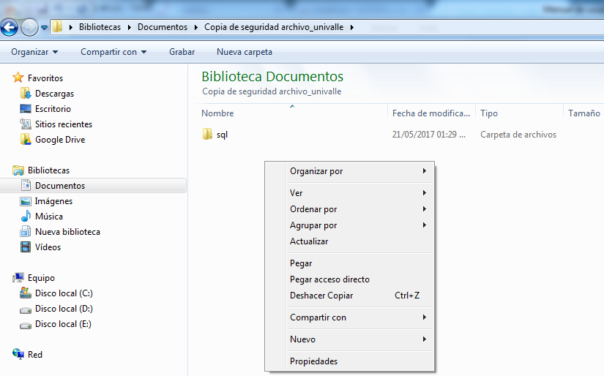

Y como podemos ver, ya nos aparece la carpeta **documentos**.

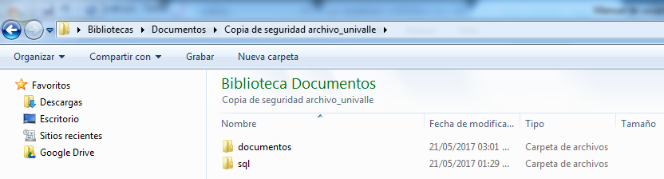

En **Cambiar contraseña**, debemos escribir el nombre de usuario con el que iniciamos sesión, luego escribir la nueva contraseña y para comprobar que la escribimos bien, nos pide que la digitemos nuevamente, luego damos click en el botón Actualizar.

**Nota**: El programa esta creado solo para cambiar la contraseña, ya que el siempre va a reconocer como único usuario al que lleve el nombre **univalle**.

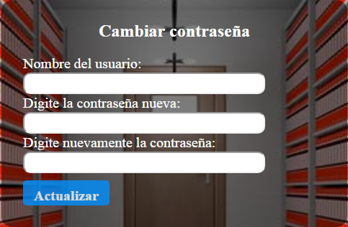

Para gestionar la base de datos, debemos ingresar a <http://localhost/phpmyadmin/> y nos abrirá la siguiente ventana de **phpMyAdmin**:

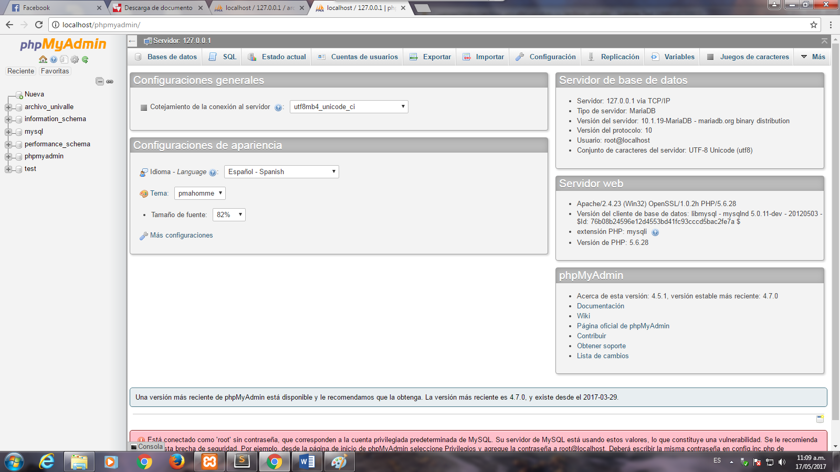

Luego le damos click al lado izquierdo donde dice **archivo_univalle**.

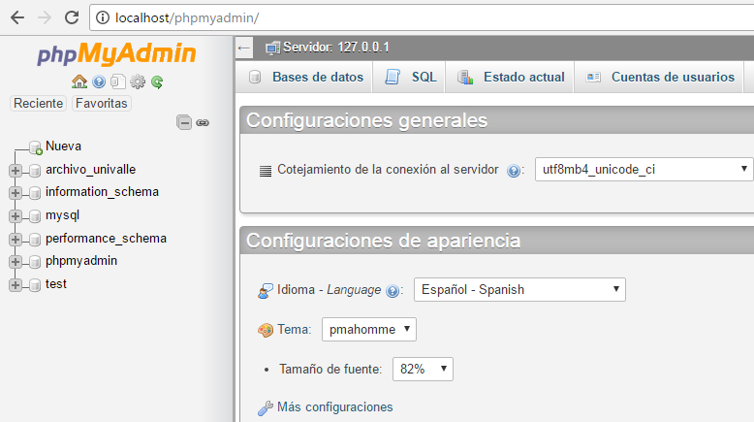

Después de darle click, nos mostrará las tablas que tiene la base de datos **archivo_univalle**, en este caso solo tiene dos, la de **documentos** y la de **usuario**.

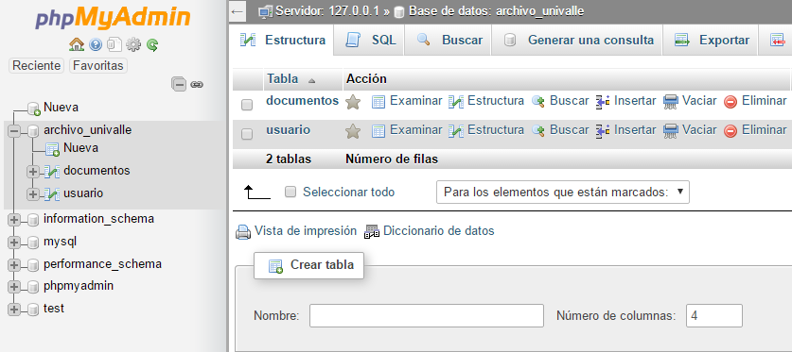

**Nota**: No es recomendable hacer cambios desde **phpMyAdmin** para evitar dolores de cabeza, solo de ser necesario, los explicados en este **Manual de usuario**.

Para ver la información que tenemos, lo podemos hacer seleccionando la tabla, en este caso le daremos click en **usuario** y nos aparecerá así:

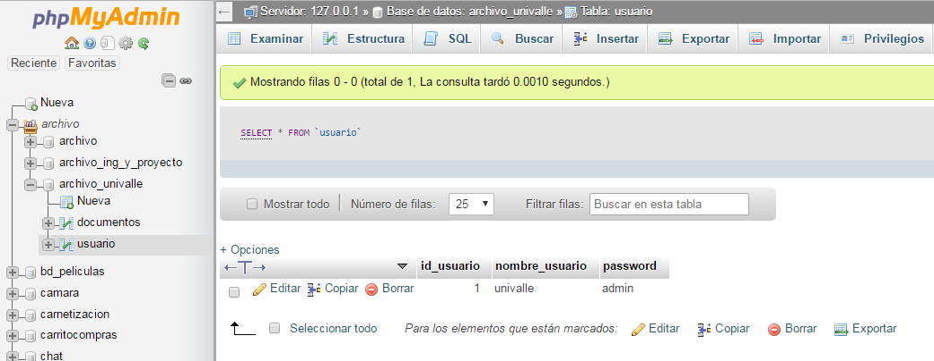

Para tener una copia de seguridad de las tablas, primero nos ubicamos en la tabla que vamos a guardar, en este caso **documentos,** después damos click en **Exportar**, esta opción se encuentra en el lado superior central, aquí una imagen:

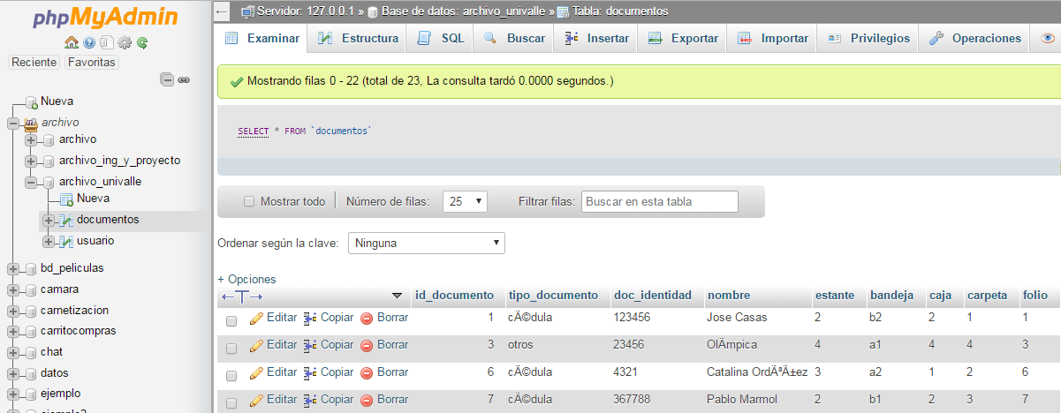

Luego nos aparecerá la siguiente ventana, allí damos click en el botón Continuar.

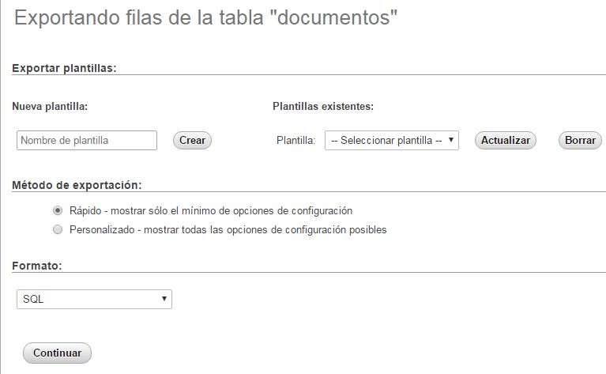

Una vez que le damos click en el botón continuar, se descarga como cualquier archivo y lo debemos guardar en una carpeta donde almacenemos las copias de seguridad.

Si necesitamos reemplazar la tabla **documentos**, por la que tenemos guardada en nuestra carpeta de copia de seguridad, primero debemos eliminar la que tenemos en nuestra base de datos, para ello hacemos lo siguiente:

Primero abrimos la base de datos **archivo_univalle**.

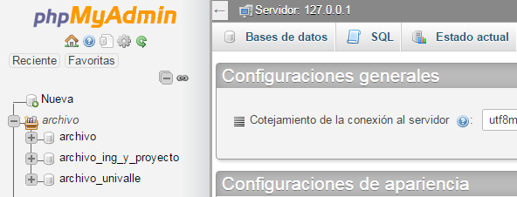

Una vez abierta, damos click en la tabla **documentos**, allí podremos ver la tabla con toda nuestra información, luego damos click en la parte superior donde dice **SQL**.

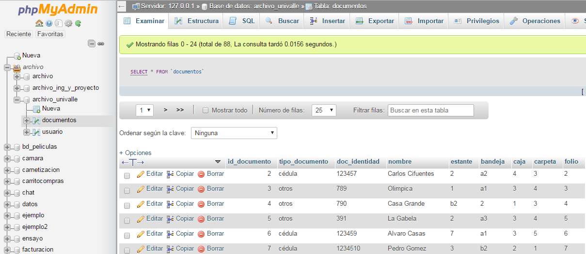

Luego eliminamos la sentencia **SQL** que aparece a continuación

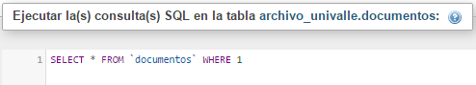

Y la reemplazamos por la siguiente sentencia: **DROP TABLE** documentos

(Esta sentencia se utiliza para eliminar la tabla **documentos**).

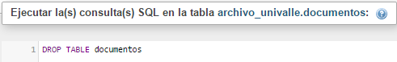

Por último le damos click en el botón Continuar:

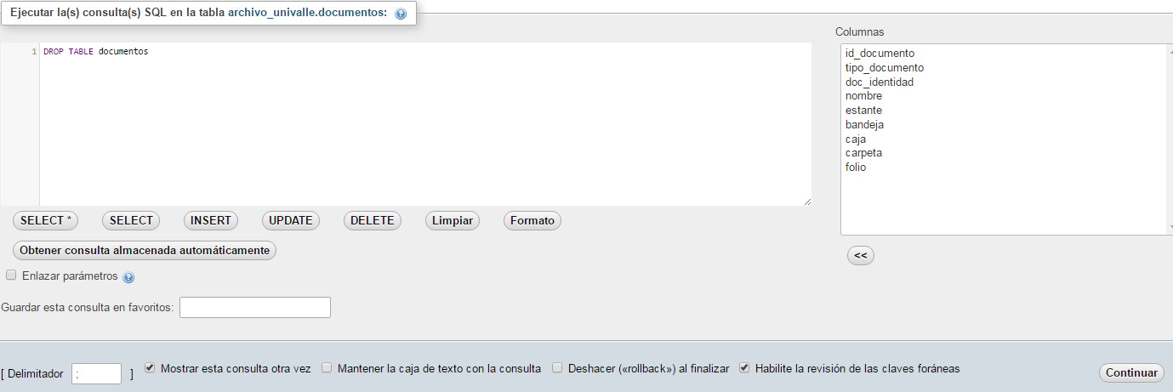

Después podremos subir nuestra copia de seguridad, fíjese que ya no aparece la tabla **documentos**.

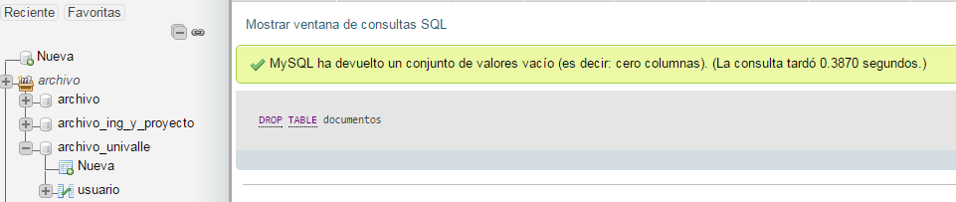

Para subir nuestra copia de seguridad en caso de ser necesario, debemos dar click en la base de datos **archivo_univalle**, luego click en donde dice **Importar**.

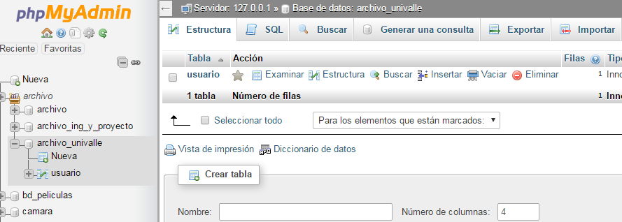

Una vez hecho esto, damos click en el botón Seleccionar archivo.

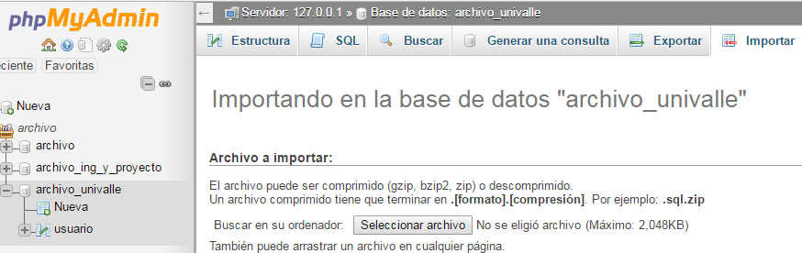

Lo buscamos donde lo tengamos guardado, aquí vemos un ejemplo, damos click en la carpeta **Copia de seguridad archivo_univalle**:

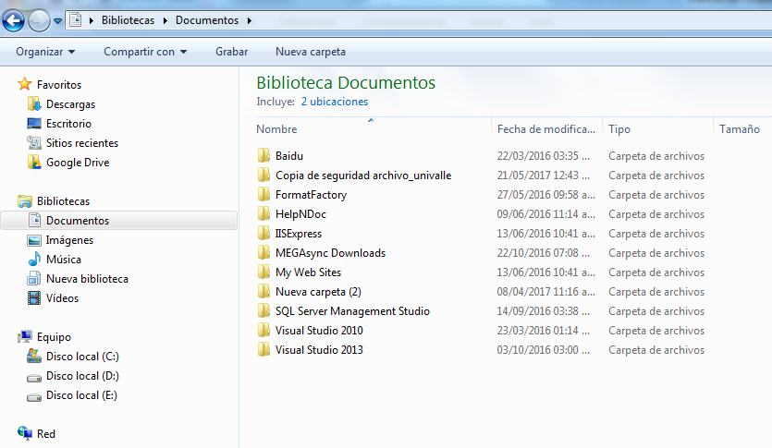

Luego damos click en la subcarpeta **sql**:

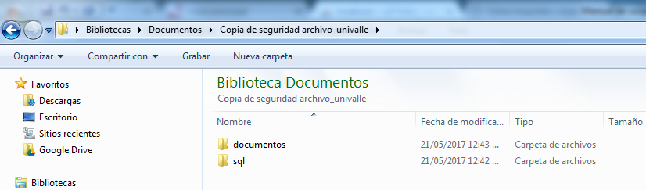

Y seleccionamos **documentos**, y click en el botón Abrir:

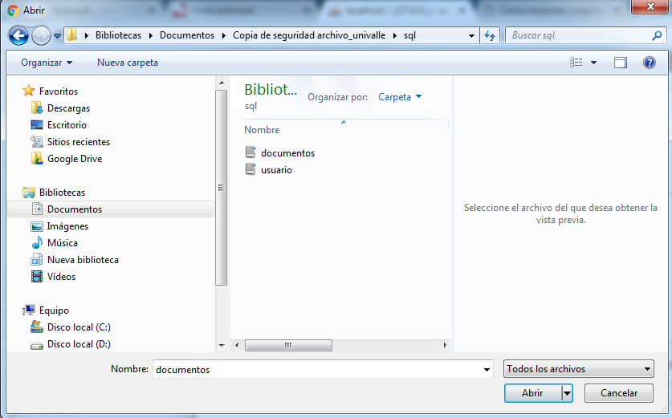

Luego le damos click en el botón Continuar que aparece en la parte inferior.

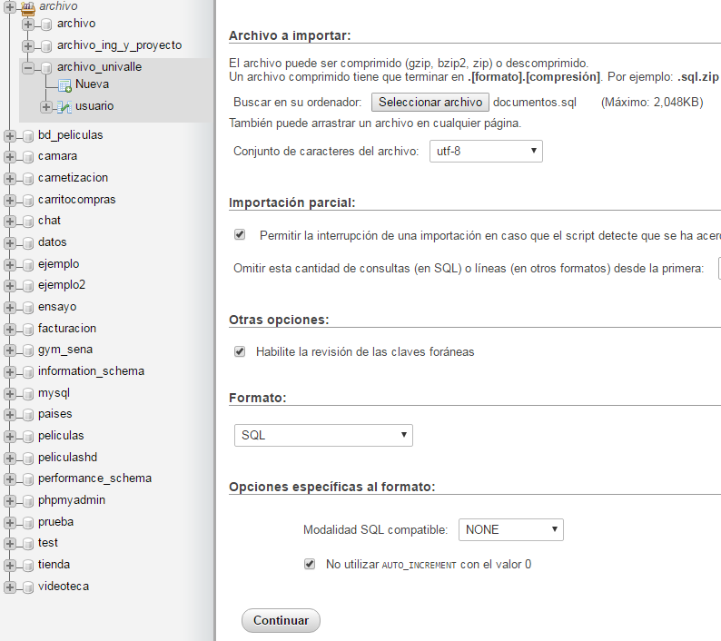

Luego nos aparece un aviso que dice que la importación se ejecutó exitosamente, además podemos ver que ya aparece la tabla **documentos**.

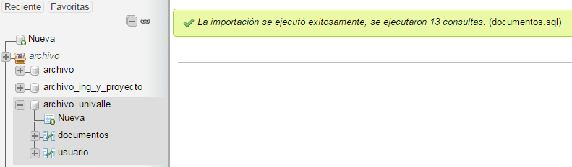

Y podemos comprobar que efectivamente la tabla contiene todos los registros, dando click en **documentos** y visualizando en la parte central toda su información almacenada.

